【2020.11.27第二屆首彩盃澳洲葡萄酒-國際侍酒服務/國際盲飲品評/調酒競賽】
2020 The 2nd Handpicked Cup Australia Wine International Wine Sommelier and Blind Tasting and Bartending Competition.
主辦: Emily@hpwines.com.tw
《競賽公告》請點入 統一採取線上報名及繳費（線上報名網址）
https://www.beclass.com/rid=2343aa85e109a6d0c87b
宗旨:
對世界權威的品酒師來說，飲一口就能判斷酒的價值及品質優劣說，與生俱來的精準味蕾是他的生命。
多年來澳洲葡萄酒在台灣非常受歡迎，因生活水準提升與國際化的趨勢，如何品評葡萄酒已逐漸成為餐桌上的主要話題。
首彩集團發展23年，旗下擁有 HandpickedWines（首彩葡萄酒）、Two Eights（88葡萄酒）、Bass Wood（百事活葡萄酒）三大自主品牌，在亞洲、美洲、澳洲及歐洲均有售。
Handpicked Wines（首彩葡萄酒）獨創“專一品牌•多國佳釀”理念，由首彩專業釀酒師團隊，精選全世界具有代表性的葡萄酒產區，培育優質莊園，在6個國家（紐西蘭、澳大利亞、義大利、法國、智利、葡萄牙）擁有6個自有莊園和15個戰略合作酒莊，打造了集種植、釀造及銷售為一體的全產業鏈。為提高台灣觀光餐飲科系之專業性，冀望能進一步提升國內品酒技能與水準，舉辦2020第二屆首彩盃澳洲葡萄酒國際侍酒師/國際盲飲品評/調酒競賽，期望在將國內校學年輕品酒師的專業水平往上提升。

首屆首彩盃回顧影片 https://www.youtube.com/watch?v=Li2xhBtYQ04&ab_channel=chenShu

日期:2020-11-27 週五。開始報到時間12:00。

賽場:台北富信大飯店2F（新北市汐止區大同路一段128號，02-2641-6333）
http://www.fushin-hotel.com.tw/taipei/tw/meeting/ins.php?index_id=30
指導單位：
Handpicked澳洲首彩葡萄酒集團 https://hpwines.com.tw/goods-hpwines/
主辦單位：
首彩葡萄酒台灣分公司、台北富信大飯店。
協辦單位：
台灣省旅館公會聯合會、台中市溫泉觀光協會、新世紀形象管理學院、國際禮賓親善協會、中華國際時尚美學育成協會、創藝方舟有限公司、輔仁大學餐旅所系所友會、中華旅館經理人協會。
贊助單位：
三點一刻、波西米亞精品、台南青舍商旅、鎧福實業、S&D連鎖咖啡、展昭國際、靈知科技、美人時尚沙龍、酒師傅、亨信酒業、傑斯米林國際、馬卡娜輕食、義大利女巫酒吧、金鐘領帶。
參與競賽地區：台灣、日本、馬來西亞、越南、印尼……等。
《亞洲國際葡萄酒賽事》
一、現場競技組:
A.國際盲飲品評.可選擇中文試卷或英文試卷。
B.國際侍酒服務.
C.葡萄酒調酒競賽.
D.國際侍酒菁英賽.參賽者須曾獲得各項葡萄酒比賽，金牌或銀牌，方可報名。

二、遠距視訊影像組:
國際侍酒服務。繳交一次性完成影片，上傳作品於個人Youtube，將網址繳回主辦評分單位即可 franceshu001@gmail.com。
選手資格
1.高中組:凡有高中有效學生資格者(18歲以下選手只能以眼/鼻方式評估，不進行品飲)。
2.大學:具有效學生身份選手，限36歲以下。
3.社會組:大四以上選手或社會人士。
4.國際組:非台灣國籍身份選手。
正式參賽組別(各組報名未達6人，可能併組計分頒獎)
2020年賽前購酒專線電話：0931-631887柯副總經理.
***********************************************************************************************
時間 | 流程內容 | 地點
12:00 – 12:40 | 選手開始報到 / 查詢編號座次 | 台北富信大飯店2樓
12:40 – 13:00 | 開幕式貴賓致詞 | 富麗廳
13:00– 13:30 | 場地整理
13:30 – 13:42 | 國際盲飲品評:紅酒白酒:計時12分鐘
13:42 – 13:44 | 國際盲飲品評學科:計時2分鐘
13:44 – 14:00 | 場地整理
14:00 – 14:20 | 國際侍酒服務:10分鐘(選手1~8)
 | 場地整理
14:20 – 14:40 | 國際侍酒服務:10分鐘(選手8~16)
 | 場地整理
14:40 – 15:00 | 國際侍酒菁英賽: 12分鐘(選手1~8)
 | 場地整理
15:00 – 15:20 | 國際侍酒菁英賽: 12分鐘(選手9~16)
 | 場地整理
15:20 – 15:30 | 葡萄酒調酒競賽組: 5分鐘(選手1~6)
 | 場地整理
15:30 – 15:40 | 葡萄酒調酒競賽組: 5分鐘(選手7~12)
 | 場地整理
15:40 – 16:20 | 裁判講評/成績核算
16:20 – 16:50 | 頒獎合影
16:50 – 17:00 | ~閉幕~
培訓接洽:0980-535789. franceshu001@gmail.com 舒程 首彩葡萄酒品牌推廣大使。
***********************************************************************************************

★國際侍酒服務(現場) / 遠距視訊影像組
★遠距視訊影像組 Youtube (請選手確保 youtube 網址在各國評審線上時能點開並撥放，否則喪失其影片分數)
A.國際侍酒服務 (現場) B.遠距視訊影像組 Youtube繳交
1.高中組:凡有高中有效學生資格者(18歲以下選手只能以眼/鼻方式評估，不進行品飲)$800元。
2.大學具有效學生身份選手，限36歲以下$1200元。
3.社會組:大四以上選手或社會人士$1500元。
4.國際組:非台灣國籍身份選手$1200元。
第一名:獎盃與獎狀與獎品。
第二名:獎盃與獎狀與獎品。
第三名:獎盃與獎狀與獎品。
第四名：獎狀與獎品。
第五名：獎狀與獎品。
佳作獎20位: 獎狀。
銀行：國泰世華銀行營業部 銀行代號: 013
戶名：首彩精品有限公司 帳號：218035002303
主辦電話：0931-631887 Email: brian@stib.com.tw
~~I.競賽內容:澳洲葡萄酒國際侍酒服務/國際侍酒菁英賽使用酒款~~
指定酒(選手自備):首彩36東南澳卡本內梅洛红葡萄酒
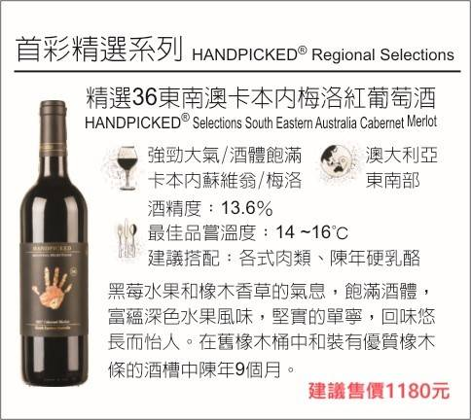
*前三名名次名額會依報名人數,適當增加獲獎者。
★國際侍酒菁英賽(現場)
C. 國際侍酒菁英賽.
國際侍酒菁英賽選手$1200元。
第一名:獎盃與獎狀與獎品(價值10,000元)。
第二名:獎盃與獎狀與獎品(價值5000元)。
第三名:獎盃與獎狀與獎品(價值3000元)。
第四名：獎狀。
第五名：獎狀。
銀行：國泰世華銀行營業部 銀行代號: 013
戶名：首彩精品有限公司 帳號：218035002303
主辦電話：0931-631887 Email: brian@stib.com.tw
~~I.競賽內容:澳洲葡萄酒國際侍酒服務/國際侍酒菁英賽使用酒款~~
指定酒(選手自備):首彩36東南澳卡本內梅洛红葡萄酒

★國際盲飲品評(現場)
★遠距視訊影像組 Youtube (請選手確保 youtube 網址在各國評審線上時能點開並撥放，否則喪失其影片分數)
1.高中組:新台幣$800元
2.大學:新台幣$1200元
3.社會組:新台幣$1500元
4.國際組:新台幣$1200元
第一名:獎盃與獎狀與獎品。
第二名:獎盃與獎狀與獎品。
第三名:獎盃與獎狀與獎品。
第四名：獎狀與獎品。
第五名：獎狀與獎品。
佳作獎20位: 獎狀。
銀行：國泰世華銀行營業部 銀行代號: 013
戶名：首彩精品有限公司 帳號：218035002303
主辦電話：0931-631887 Email: brian@stib.com.tw
~~II.競賽內容:澳洲葡萄國際盲飲品評酒款~~
現場準備:每人1紅酒杯/1白酒杯/每1人一個吐酒紙杯。
1.預計3款白葡萄酒 : 88經典聖美倫白蘇維翁白葡萄酒、新視界灰皮諾白葡萄酒、首彩 39亞拉山谷雪當莉白葡萄酒。
2.預計3 款紅葡萄酒 :88經典蘇維翁紅葡萄酒、首彩36東南澳卡本內梅洛红葡萄酒、首彩55巴羅莎西拉紅葡萄酒。
紅白共6款葡萄酒，當日評審長抽籤挑選出1款紅葡萄酒與1款白葡萄酒進行盲測 (Blind tasting)。
**選手請自備瓶裝水漱口。
題目:
A項:紅酒一款盲測，勾選題40%。
B項:白酒一款盲測，勾選題40%。
C項:葡萄酒知識中英文筆試單選題:20%。
★自行練習酒料選購請洽 0931-631887柯經理.
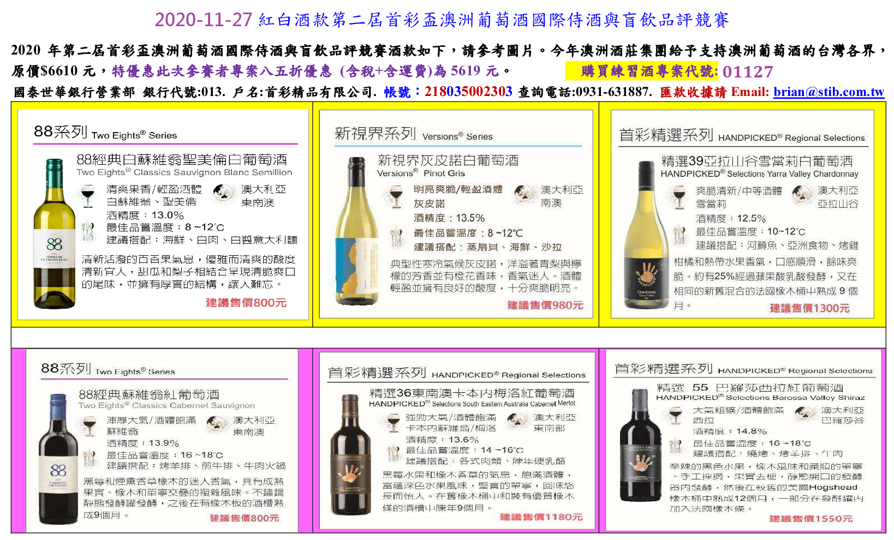
★葡萄酒調酒(現場)
葡萄酒調酒組  比賽時間：  一次6人上場，7分鐘(含換場) | 一、規則  1.大會提供：冷水、熱水、冰塊、小冰桶、塑膠供水桶、廢水桶、垃圾桶、工作檯、展檯。  2.其餘材料及器材(如吧叉匙、量杯、果汁機、競賽成果展示杯具、評審試飲杯等所需使用之材料器皿)，則由選手自備。  3.參賽者請穿著自備調飲服裝參賽。  4.所有原物料進場前，需經執行單位檢查驗證，與書審資料相符，並不得使用危害人體健康的食材飲料。  5.競賽食材以現場製作佳，嚴禁攜帶不明材料進入競賽場地，展檯桌面展示擺盤之裝飾品則不在此限。  6.參賽選手須與報名表/製作材料及步驟表相同，不得更換，違反者以棄權論。  7.需於競賽結束後協助清理現場環境，確認後方可離場。  二、競賽項目：5分鐘製作三杯創作調酒(長飲短飲皆可)。  指定品牌，首彩蘭博魯斯紅葡萄氣泡酒。(市賣$1150，比賽優惠價$850)。或者使用首彩36東南澳卡本內梅洛红葡萄酒。  - 三杯調製相同，請選手妥善規劃。  - 上台前置與賽後善後皆一分鐘。 | 作品口感60%  整體台風10%  調製技術10%  衛生安全10%  評審問答10%  如比例的調配、基酒與原料的選擇、酒類知識與調酒起源等。  指定酒(自備):  首彩蘭博魯斯紅葡萄氣泡酒比賽專案價850.
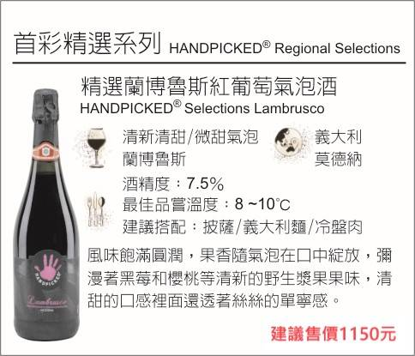
購買練習酒專案代號:90522-9
國泰世華銀行營業部 銀行代號:013. 戶名:首彩精品有限公司.
帳號：218035002303 查詢電話:0931-631887. 匯款收據請Email: brian@stib.com.tw
- 高中組:凡有高中有效學生資格者$800元。
- 大學:具有效學生身份選手，限30歲以下$1000元。
- 3.社會組:大四以上選手或社會人士$1200元。
- 國際組:非台灣國籍身份選手$800元。
第一名(1名):獎盃與獎狀與獎品。
第二名(1名):獎盃與獎狀與獎品。
第三名(1名):獎盃與獎狀與獎品。
第四名：獎狀與獎品。
第五名：獎狀與獎品。

附件
【2020.11.27第二屆首彩盃澳洲葡萄酒國際侍酒服務與國際盲飲品評競賽】調酒酒譜
(比賽當日自備3份酒譜)
請提前回寄一份電子檔 franceshu001@gmail.com
姓 名 |  |  |  |  |  | 報名組別
姓 別 | □男 □女
學校科系 |  |  |  |  |  | 出生年月日
聯絡方式 | 住 家：  手 機：  電子信箱：  地 址：
自創酒配方（請填寫單杯量） |  |  |  |  |  |  |  |  | 自創酒配方設計創作概念
中文名稱： _{（規定填寫）}
英文名稱： _{（自由填寫）}
裝飾（Garnish）：＿＿ ＿
杯具（Glass）：＿＿＿＿＿＿＿＿
調製方式：＿＿＿＿＿＿＿
中文名稱 |  |  | 份量（ml） |  | 廠牌
首彩蘭博魯斯紅葡萄氣泡酒 |  |  |  |  | 澳洲首彩
報名方式：請於11/18(三)23:00前匯款，請持收據比賽當天11/27至報到處並核對身份證資料，方為完成報到手續。凡報名後又要求退費，需支付報名費20%為行政手續費。
A.繳費後請回到您的email 信箱找尋:此報名表有設定查詢、編修及取消報名之功能，詳細填寫回轉出帳號末5碼、繳費日期等資訊。或將繳費收據拍照傳到 brian@stib.com.tw
B.報名費收據請比賽日報到必須出示核對，感謝您。

匯款帳戶號碼(全碼) * → 完成線上報名。
為保障您的權益及帳款確認，請先提供匯款帳戶號碼(全碼) → 完成線上報名。 匯款完成後，請確實執行以下流程：
1.匯款後請拍照email您的「匯款單據」或「ATM轉帳單」。
2.請寫上「姓名」、「匯款帳戶號碼(全部) 」、「手機」、「比賽項目」。
3. 拍照Email至 brian@stib.com.tw 。僅做人工對帳使用

